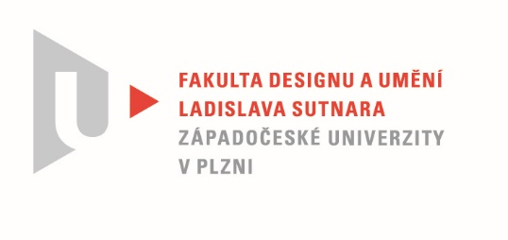

Protokol o hodnocení
kvalifikační práce

Název bakalářské práce: SOCIÁLNÍ DOKUMENT

Práci předložil student: Rozálie SKALOVÁ

Studijní obor a specializace: Multimediální design, specializace Užitá fotografie

Hodnocení vedoucího práce

Práci hodnotil: MgA. Radovan Kodera
- Cíl práce
Rozálie vytvořila na téma sociální dokument medailon osobnosti svého otce Miroslava v podobě publikace a výstavního souboru. Formálně i fakticky tak byl deklarovaný cíl práce splněn.
- Stručný komentář hodnotitele
Rozálie Skalová se ve své BP zaměřila na svého otce Miroslava, z obecného pohledu výstřední osobnost využívající možnosti mobilního života v pojízdném karavanu, jogína, muzikanta a člověka se silným vztahem k přírodě a bránícího se běžným civilizačním standardům. Rozálie – i přes své momentální zdravotní problémy – absolvovala s otcem několik fotografických výjezdů a snažila se obrazově zachytit a interpretovat jeho způsob života, filozofie, kontemplace, ale i soustředění na běžné činnosti. Fotografovala přímo v interiéru karavanu, v exteriérech v jeho okolí i v přírodě, snímky portrétního charakteru, celky i doplňující detaily. Z vybraných snímků pak vytvořila maketu publikace s názvem Anywhere You Need a výstavní soubor. Výběr fotografií pro publikaci je dynamický, obrazově i obsahově pestrý, fotografie jsou řazeny na spadávku i orámovány, tvoří na dvojstranách dvojice, někde jsou umístěny samostatně, někde přes celou dvoustranu. Nevytváří chronologický příběh, ale spíš mozaiku jednotlivých zážitků či situací tak, jak je život na čtyřech kolech přináší. Rozálie do příběhů nezasahuje, zůstává objektivním, nezúčastněným pozorovatelem, čímž jakoby podtrhuje Miroslavovu touhu po útěcích k samotě. Fotografie jsou barevné, korespondují s dnešním pohledem na současný subjektivní dokument. Do publikace jsou k fotografiím vloženy texty, kromě úvodního dva známé trampské písňové a jedno Miroslavovo alegorické vyprávění. Texty tedy nejsou dominantní, ale jen střídmě doplňkové. Publikace může být opravdu – jak Rozálie uvádí v teoretické části BP - pro někoho inspirací, pro ostatní jistě obrazovým zážitkem a přínosem. Celá práce pak byla jistě přínosem především pro autorku, neboť jí umožnila důvěrné intenzivní setkávání s otcem, s nímž dlouhodobě nežije, pro nezúčastněné diváky je v dnešní přetechnizované době cenným intimním pohledem na svéráznou osobnost doplňující škálu individualit udržujících si odstup a nezávislost na současných civilizačních vymoženostech i pofidérních společenských jistotách.

- Vyjádření o plagiátorství
Dle mého soudu práce ani její části nejsou plagiátem.

4. Navrhovaná známka a případný komentář
Navrhuji hodnocení „výborně“.

Datum: 26. 5. 2022 MgA. Radovan Kodera

